xor_gate详细设计方案

XOR_GATE简介：
xor_gate，异或门 （英语：Exclusive-OR gate，简称XOR gate）是数字逻辑中实现逻辑异或的逻辑门，有2个输入端、1个输出端。若两个输入的电平相异，则输出为高电平1；若两个输入的电平相同，则输出为低电平0。这一函数能实现模为2的加法，因此，异或门可以实现计算机中的二进制加法。半加器就是由异或门和与门组成的。
“异或”门表达式：Y = A ^ B；
“异或”门 用“XOR”表示，电路状态表：
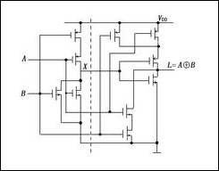
电路图形：
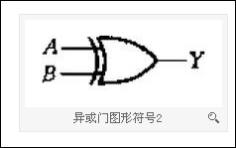
电路真值表：
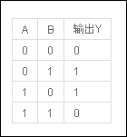

异或运算法则
1. a ^ b = b ^ a
2. a ^ b ^ c = a ^ (b ^ c) = (a ^ b) ^ c;
3. d = a ^ b ^ c 可以推出 a = d ^ b ^ c.
4. a ^ b ^ a = b.
x是二进制数0101
y是二进制数1011
则结果为x^y=1110
0^0=0
0^1=1
1^0=1
1^1=0
只有在两个比较的位不同时其结果是1，否则结果为0
即“相同为0，不同为1”！

XOR_GATE规格：
二输入异或门是最基本的数字电路单元。

Verilog HDL源代码
Verilog HDL代码为：

/************************Copyright (c)*****************************
** @ Dongdong Studio
**
**---------------------------------------File Info-----------------
** File name: xor_gate
** Last modified Date: 2011-11-06
** Last Version: 1.0
** Descriptions: xor_gate
**-----------------------------------------------------------------
** Created by: dongdong
** Created date: 2011-11-06
** Version: 1.0
** Descriptions: The xoriginal version
**
*******************************************************************/
module xor_gate (
//input
input a ,
input b ,
//output
output wire y
);

/*******************************************************************
** Main Program
**
*******************************************************************/

assign y = a ^ b;

endmodule

//end of RTL code

实验
可以使用拨码开关的两个按钮来模拟A和B，然后使用一个LED模拟输出Y，只要A和B的电平不一样，LED就能点亮，如果A和B同时按下或者同时不按，则LED熄灭。

说明：

A对应KEY1；
B对应KEY2；

日积月累
思考四输入异或门电路。

综合出的电路
xor_gate代码综合出的电路如下：
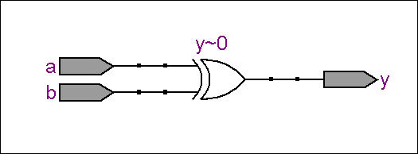
2010-11-06 (C) DongDong Stduio

